SEMINÁŘ „Odpovědnost pedagogických pracovníků“
30. 4. 2018
V pondělí 30. 4. 2018 se v učebně Masarykovy školy v Lubenci sešla značná skupina zájemců o informace z odpovědnosti pedagogických pracovníků. Seminář lektoroval PaedDr., Mgr. Jan Kobliha z Krajského úřadu Ústeckého kraje, který se dlouhé roky intenzivně věnuje této problematice v rámci své práce na školském odboru.
Lektor stručně představil sebe a svojí práci na školském odboru, také účastníky vyzval ke kladení otázek kdykoliv v rámci semináře. Doktor Kobliha se v semináři zaměřil na výklad právních aspektů odpovědnosti pedagogických pracovníků doplněný o jeho cenné zkušenosti z praxe.
Velká debata se vedla ohledně odpovědnost učitelů za žáky na školních výletech, jaká hlavní rizika z odpovědnosti pedagogických pracovníků na učitele číhají. V tomto bodě doktor Kobliha odpověděl, že nejdůležitější je pro pedagogy mít archivované, správně napsané a zákonnými zástupci žáků podepsané poučení. Je poté snazší dokazování

Všichni přítomní uvítali možnost podiskutovat o tématu a sdílet svoje zkušenosti.

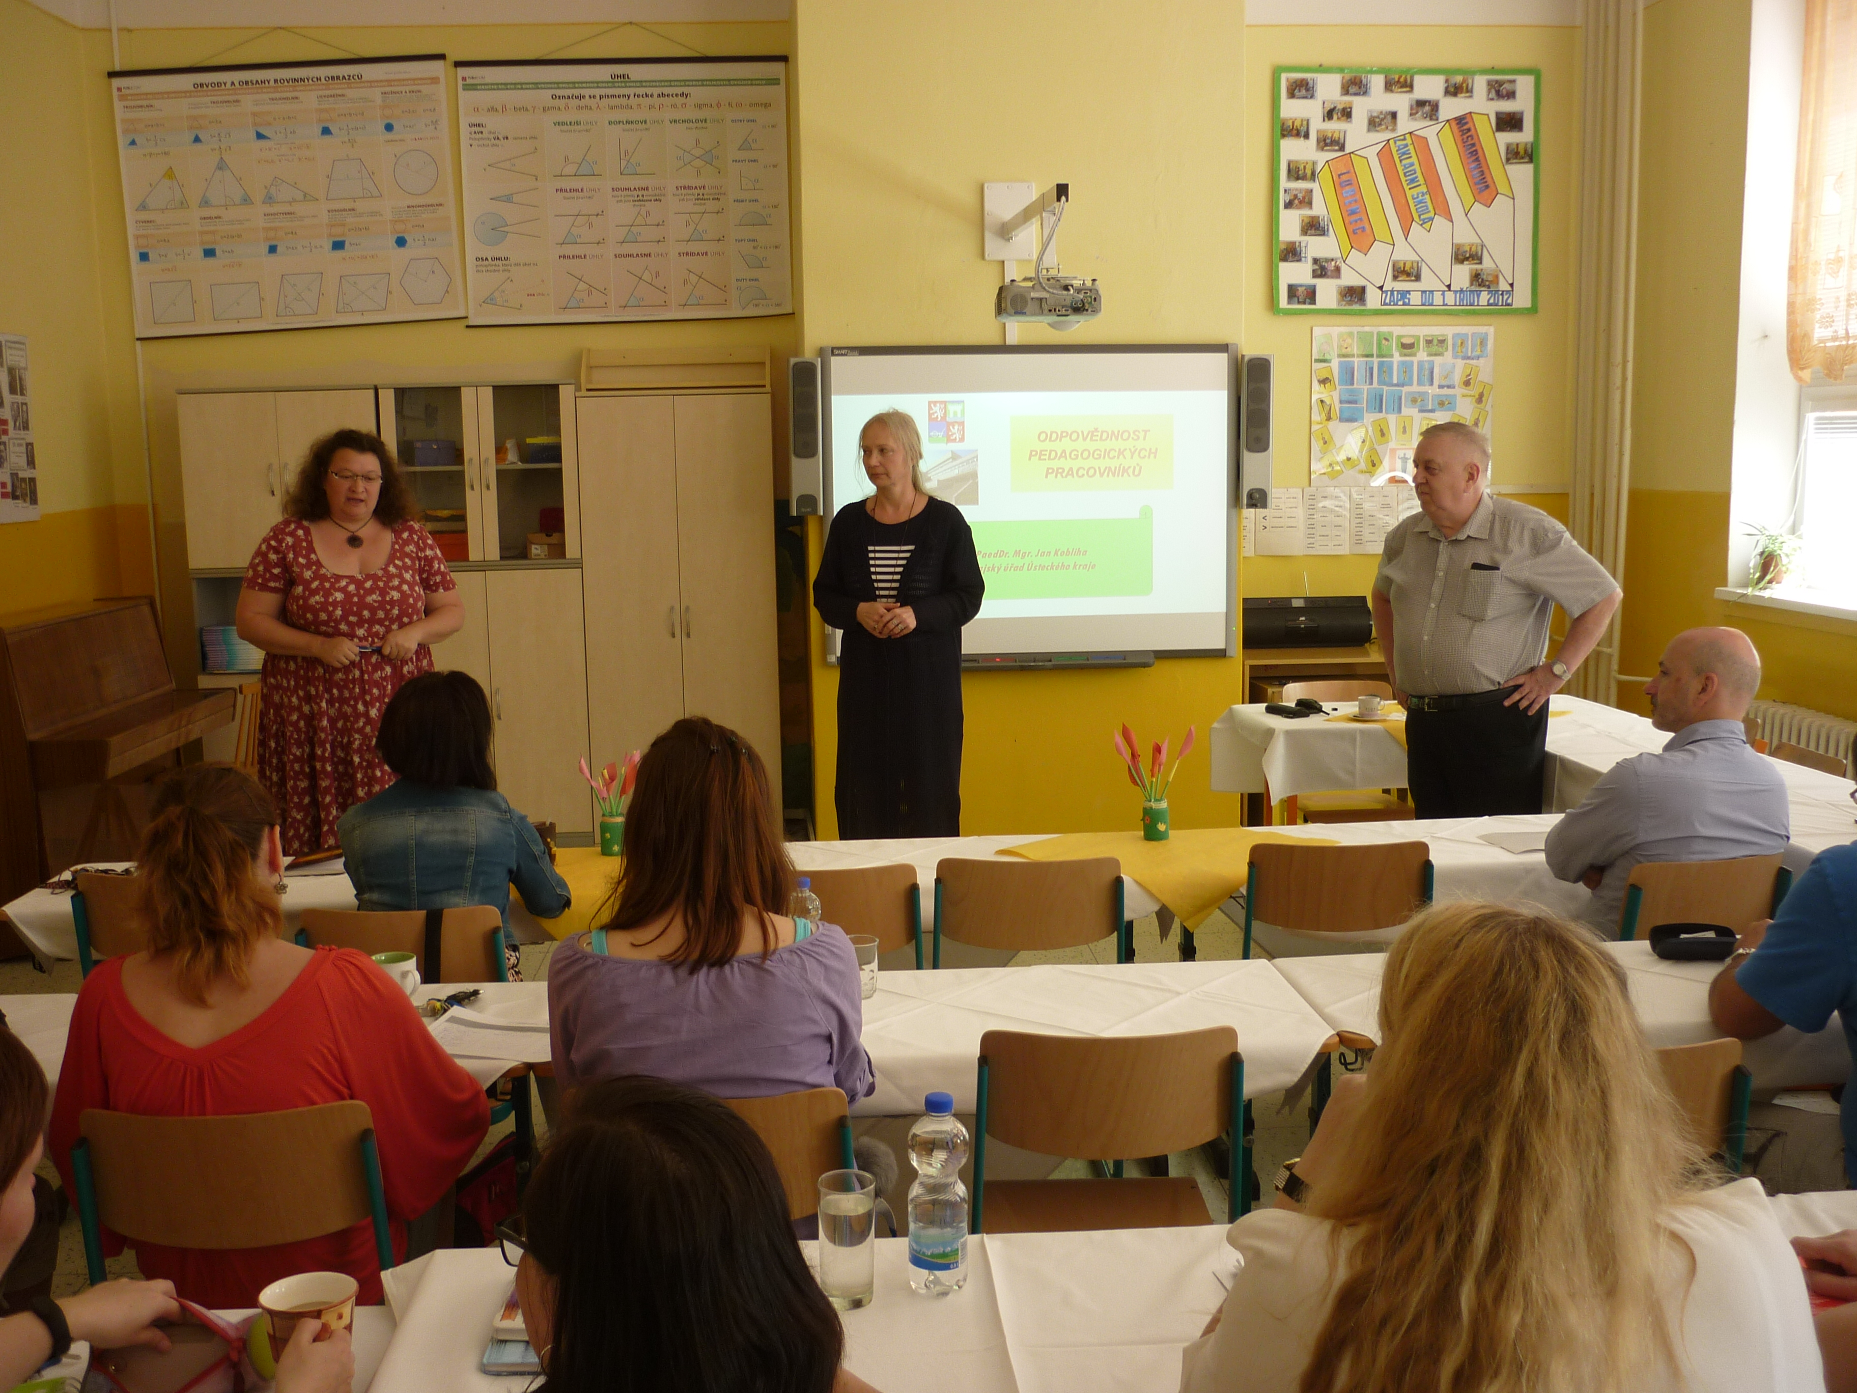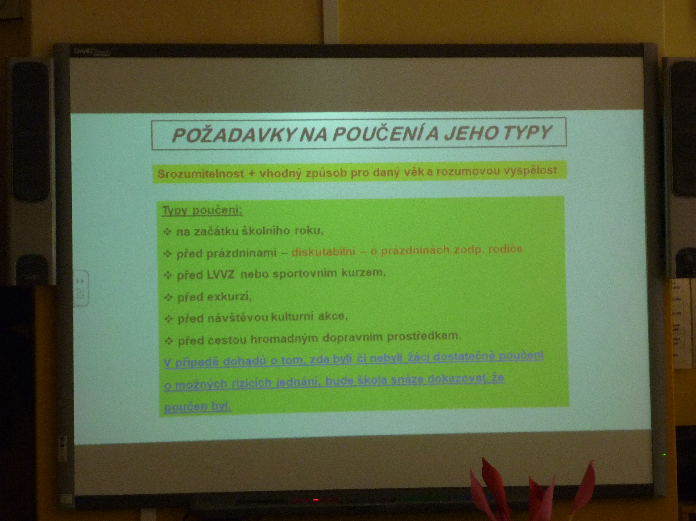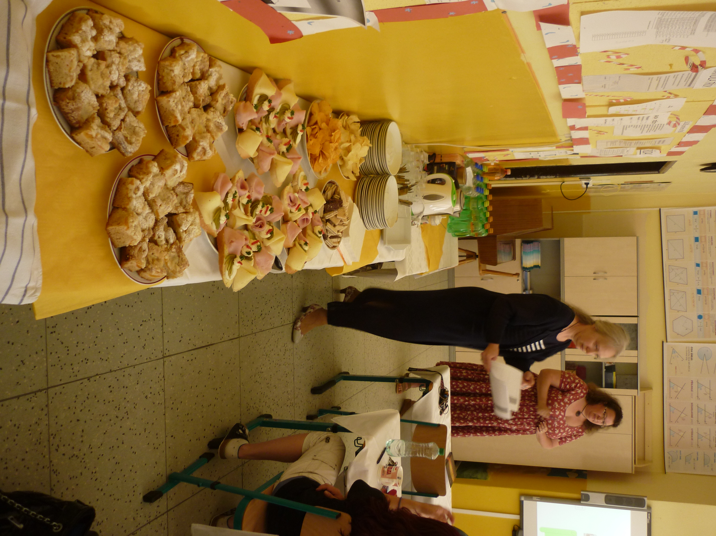
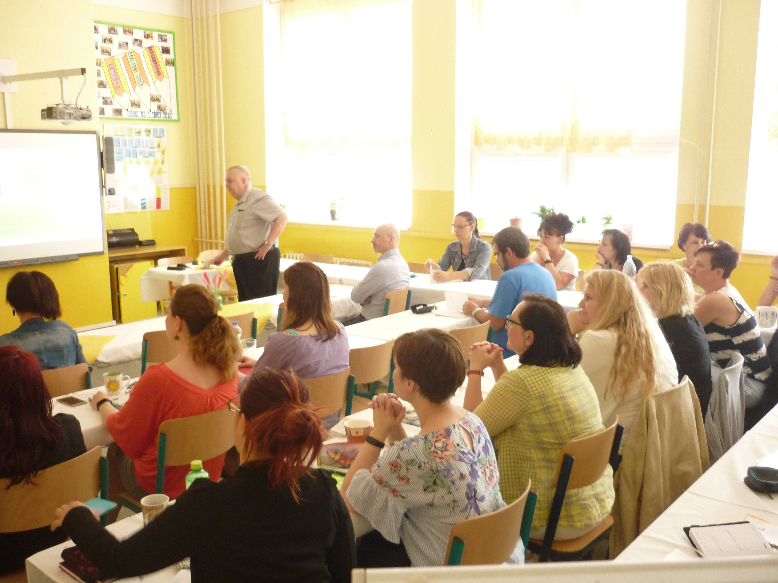

Zapsal:
David Šebesta, asistent PS

